مرحلة الاولى: تحديد الاهداف

تعني وضع تحديدات لغايات المنظمة وأهدافها الرئيسية وذلك في ضوء الرؤية المستقبلية الشاملة ووضع وتحديد رسالة المؤسسة.
1 - صياغة الرؤية الاستراتيجية:
تعرف الرؤية الاسـتراتيجية علـى أنها المسار المستقبلي للمؤسسة الذي يحدد الوجهة التي ترغب في الوصول إليها، والمركز السوقي الذي تنوي تحقيقه ونوعية القدرات والإمكانيات التي تخطط لتنميتها.
ويعرف البعض الرؤية الاستراتيجية على أنها "هي ما تريد أن تكون عليه المؤسسـة مسـتقبلا وهـو مـرتبط بأحلامها وطموحاتها التي لا يمكن تحقيقها في ظل الإمكانيات الحالية وان كان من الممكن الوصول إليهـا فـي الأجل الطويل.
يعتبر وجود رؤية استراتيجية واضحة ومميزة بمثابة حجر الزاوية في بناء وتحقيق الاسـتراتيجية الفعالـة. وبالتالي فإن الانطلاقة الناجحة للإدارة الاستراتيجية تبدأ بوضع رؤية اسـتراتيجية واضـحة ذلك أن هذه الاخيرة تشكل مرجعا أساسيا للمراحل التي تليها (الرسالة، تحديد الأهداف، وضع الاستراتيجية...الخ).
2- تحديد الرسالة:
عرفت رسالة المؤسسة على أنها “الإطار المميز للمؤسسة عن غيرها من المؤسسات الأخرى من حيـث مجـال نشاطها، عملائها وأسواقها بهدف بيان السبب الجوهري لوجودها وهويتها، عملياتها وممارساتها.
بحيث يجب على المؤسسة ان تحدد لنفسها فكرا ومفهوما محددا لتمييزيها عن غيرها من المؤسسات المنافسة لها.
ولكل مؤسسة رسالة خاصة بها تختلف هذه الرسالة باختلاف المنظمات وفي ضوء رسالة المنظمة يتم تحديد الأهداف الاستراتيجية المطلوب تحقيقها.
3- الاهداف:
أي مؤسسة في حاجة إلى تحديد أهداف تسعى إلى تحقيقها بغض النظر عن القطاع الذي تنتمي اليه، ومهما كـان حجمها أو مستوياتها الإدارية. وتعتبر عملية تحديد الأهداف في المؤسسة أمرا مهما ومصـيري باعتبارهـا هـي الموجه والمقيم لسلوك ونتائج المؤسسة، من خلال مقارنة الأهداف المحددة بالنتائج المحصلة.
وتعرف الأهداف بأنها: " نتائج محددة تسعى المؤسسة إلى تحقيقها في سبيل تحقيق رسالتها الأساسية.
4- الغايات:
تعرف الغاية بانها نتائج النهائية للمؤسسة التي ترتبط بتحديد الغرض التي يميزها عن غيرها في المؤسسات الممامثلة ان الغايات تعد بمثابة اهداف عامة وشاملة تعكس ماترمي اليه المؤسسة لتحقيقه في المدى البعيد.
المرحلة الثانية: التحليل الاستراتيجية
اولا: تحليل البيئة الخارجية
عملية تحليل البيئة الخارجية :
هي عملية استكشاف العوامل الإقتصادية والتكنلوجية والسياسية والإجتماعية والثقافية وقوى المنافسة ، وذلك من اجل تحديد الفرص والتهديدات الموجودة في بيئة المنظمة الخارجية ، ومعرفة مصادر ومكونات هذه الفرص والتهديدات .

مراحل تحليل البيئة الخارجية هي مرحلتان :

1- تحليل البيئة الخارجية غير المباشرة (العوامل الإقتصادية والتكنلوجية والسياسية والإجتماعية والثقافية ) .

2- تحليل عوامل البيئة الخارجية المباشرة (تحليل قوى التنافس) .

الخطوة الأُولى : تقسيم البيئة الخارجية ( العامة ) الى ستة مجموعات من العوامل البيئية وهى :
(1) الإقتصادية (2) السياسية (3) الثقافية (4) الديموغرافية (5) التقنية ( 6) العالمية .

الخطوة الثانية : تقسيم بيئة الأعمال ( الخاصة او التنافسية ) الى ثلاثة مستويات وهي :
المستوى الدولي (2) المستوى القومي (3) مستوى الصناعة .

البيئة الخارجية العامة (الكلية) :
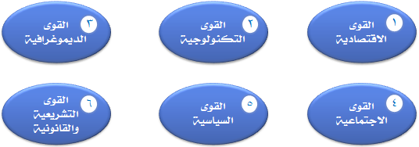

- نماذج تحليل الصناعة والتنافس
لعل من اهم الجوانب المهمة عند تحليل البيئة الخارجية التعرف على العناصر ذات العلاقة بالتنافس والصناعة ، حيث اشار العديد من الكتاب في مجال الإدارة الإستراتيجية الى أهمية هذا الجانب ، وكذلك ظهرت العديد من النماذج التي ساهمت في تطوير الفكر الإستراتيجى في مجال تحليل البيئة الخارجية المباشرة ، والتي قدمت العديد من الأفكار في توضيح أهمية ذلك على الشركات .

نموذج بورتر للقوى الخمس ( في الدول المتقدمة ):

يعتمد نموذج بورتر على قاعدة أن إستراتيجية المنظمة ينبغي أن تواجه الفرص والتهديدات التي تنطوي عليها البيئة الخارجية للمنظمة ، وبصفة خاصة فهم هيكل الصناعة وكيفية حدوث التغييرات التي تطرأ عليه ، وبناءً على ذلك طور بورتر نموذجا للقوى التي تشكل المنافسة داخل الصناعة أطلق عليه (نموذج القوى الخمس)

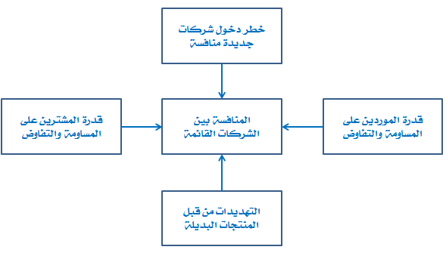

.
نموذج اوستن لتحليل الصناعة والتنافس ( في الدول النامية ) :

- تحدثنا عن النموذج الاول وهو نموذج مايكل بورتر لتحليل التنافس والصناعة في الدول المتقدمة .

- الان سنتحدث عن نموذج اوستن لتحليل الصناعة وتنافسية المؤسسة في الدول النامية .
قدم اوستن نموذجاً لتحليل الصناعة وتنافسية المؤسسة من خلال القوى الخمس المؤثرة على تلك التنافسية .
إذن هذا النموذج تطوير لنموذج مايكل بورتر لقوى التنافس الخمس لكي يتلاءم مع طبيعة الشركات في الدول النامية , وذكر أن :
- تهديد الداخلين المحتملين إلى السوق .
- قوة المساومة والتفاوض التي يمتلكها الموردون للمؤسسة .
- قوة المساومة والتفاوض التي يمتلكها المشترون لمنتجات للمؤسسة .
- تهديد الإحلال أي البدائل عن منتجات المؤسسة .
- المنافسون الحاليون للمؤسسة في صناعتها .

- ويشكل هذا النموذج عنصراً هاماً في السياسة الصناعية والتنافسية على مستوى المؤسسة .
- وجاذبية منتجات مؤسسة ما يمكن أن تعكس الفاعلية في استعمال الموارد وعلى الأخص في مجال البحث والتطوير أو الدعاية .

لهذا فإن
- الربحية .
- وتكلفة الصنع .
- والإنتاجية .
- والحصة من السوق .
تشكل جميعاً مؤشرات للتنافسية على مستوى المؤسسة وفقاً لنموذج اوستن لتحليل الصناعة والتنافس في الدول النامية ..

ثانيا:تحليل البيئة الداخلية

ما المقصود بتحليل البيئة الداخلية ؟

هي عملية تستهدف تحديد جوانب القوة ونقاط الضعف بغرض إعداد المنظمة لإختيار الإستراتيجيات التي تتناسب مع الموقف الإستراتيجى الذي تتطلبه المؤسسة لمواجهة ظروف التنافس والاوضاع الخاصة بالصناعة ، وتعتمد على ثلاثة محاور
الهيكل التنظيمي: ويتضمن الادارة والتخطيط الاستراتيجي و الشؤون القانونية والتحويل والمحاسبة وكل الانشطة الداعمة الاخرى من الاتصالات ، السلطة، وسلسلة القيادة يتم وصفه في الخريطة التنظيمية.
الثقافة التنظيمية: وتشمل النعتقدات والتوقعات والقيم المشتركة بين اعضاء المؤسسة.
الموارد: وتشمل اصول الشركة من اصول مادية ومهارت وقدرات بشرية ومواهب ادارية، وادوات تكنولوجية وعلاقات.
نماذج وعناصر تحليل الأنشطة الوظيفية :
تحدد تلك العناصر وفقا لمدخل تحقيق الميزة التنافسية وتقسم الى :
- أنشطة أساسية ( أولية ) :

تنقسم الى أربع وظائف :
- البحوث والتطوير .( تصميم المنتجات وعمليات الانتاج )
- الانتاج . ( خلق واستحداث سلعة أو خدمة , ويمكن ان يخلق قيمة )
- التسويق والبيع . ( خلق القيمة )
- الخدمة . ( خدمة ما بعد البيع وخدمات الدعم , ويمكن ان تساعد على خلق مفهم القيمة المتفوقة لدى المستهلكين ) (

- وأنشطة داعمة أو مساندة

- إدارة المواد . ( مسئولة عن التحكم في نقل الخامات الاولية خلال سلسلة القيمة )
- الموارد البشرية . ( تساعد على خلق القيمة , وتضمن للشركة امتلاك المزيج الصحيح من الافراد المهرة لأداء كل ما يتعلق بأنشطة خلق القيمة بشكل فعال )
- البنية الاساسية للشركة . (البيئة المحيطة أو الوعاء الذي يستوعب كل الانشطة الاخرى المرتبطة بخلق القيمة ) (ص210)

- من امثلتها :
- أنشطة التسويق .
- وأنشطة الإنتاج
- أنشطة البحوث والتطوير .
- أنشطة الموارد البشرية .
وتتبع نماذج محدد للقيام بعمليات التحليل .

ومن المهم ادراك حقيقة اساسية وهي البنية التحتية للادارة الاستراتيجية والتي تعتمد على تحديد العوامل الاستراتيجية والبيئة الداخلية والخارجية
ويعتبر تحليل SWOT من الاساليب الشائعة في تحليل بيئة التخطيط ويهدف الى تحديد نقاط القوة ونقاط الضعف المرتبطة بالبيئة الداخلية

يهدف التحليل الداخلي الى :
- الوصول الى تحقيق الميزة التنافسية .
- كيفية إستغلال المنظمة لمواردها .
- استثمار المنظمة لكفاءاتها .

أسس بناء الميزة التنافسية في المنظمة :

- البحوث والتطوير .
- تطوير الكفاءة الإنتاجية .
- تحديد متطلبات وظائف المنظمة في تحقيق الكفاءة المتفوقة .
- تحقيق الجودة والإعتمادية المتفوقة .
- تطوير القدرات البشرية .
- إشباع حاجات العملاء أو المستفيدين .
ا

أصحاب المصلحة
- أولاً : من هم اصحاب المصالح
- ثانياً : تحليل اصحاب المصلحة
- ثالثاً : مراحل تحليل أصحاب المصالح

مقدمة :
إن منظمات الأعمال ومن خلال ممارساتها لأنشطتها المختلفة في إطار البيئة التي تعمل فيها ، تصادفها بعض المجاميع من الأفراد والجماعات التي تتصف بكونها تمتلك علاقات تفاعلية متباينة ، وفى صيغ وأشكال مختلفة ، ويطلق على تلك المجاميع أصحاب المصلحة ،وهم الذين تربطهم مع المنظمة مصلحة مشتركة .

أولاً : من هم اصحاب المصالح :

1 – المستثمرون . 2 – العملاء . 3 – المجتمع المحلي . 4 – العاملون .
5 – الجمعيات المهنية . 6 – الموردون . 7 – الحكومات .
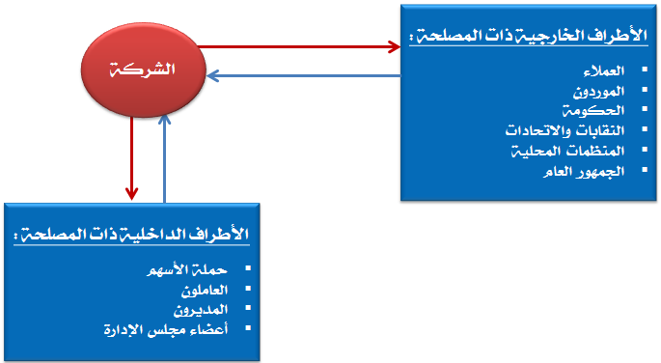

ثانياً : تحليل اصحاب المصلحة :
يهدف تحليل أصحاب المصالح إلى :
- إستكشاف موقف مُختلف الأطراف المعنية بالمؤسسة من القرارات التي تكون المؤسسة قادمة على اتخاذها .
- التعرف على توزيع الأدوار والأهمية لكل طرف .
- التعرف على الإختلافات بين مختلف الأطراف .

س . لماذا يجب إستكشاف مُختلف الاطراف في تحليل أصحاب المصلحة ؟
ج . يعود ذلك الى التالي :
- لان جميع الاطراف تحمل اهداف متباينة وتوجهات متباينة .
- إضافة الى انها تنحو نحو تحقيق فوائد ربما تكون متعارضة في أحيان كثيرة .
ولذلك يجب أن يتناول التحليل:
- إستكشاف موقف كل طرف من الاطراف للوصول الى إتخاذ قرارات أكثر توازناً فيما يتعلق بأصحاب المصالح المختلفة .
- بالإضافة الى التعرف على توزيع الادوار والاهمية لكل طرف من الاطراف
- ثم التعرف على الاختلافات بين مختلف الاطراف .

ثالثاً : مراحل تحليل أصحاب المصالح :
- تحديد هدف وإجراءات التحليل .
- حصر أهم أصحاب المصالح ( ليس بالضرورة أن يكون جميع أصحاب المصالح بنفس درجة الاهمية بالنسبة للشركات ) .
- استكشاف مصالح وخصائص كل أصحاب المصالح ( يجب التعرف على مصالح كل فئة من أصحاب المصالح على حدة )
- تحديد نماذج التفاعل بين أصحاب المصالح :
وهو دور هام جداً للإدارة الاستراتيجية والادارة الإستراتيجية غالباً ما تقدم نماذج لتفاعل بين مختلف الاشياء .
مثل :
    - نماذج للتفاعل بين الفرص والتهديدات .
    - نماذج للتفاعل بين الإدارة والعاملين .
    - نماذج للتفاعل بين أصحاب المصالح أنفسهم (أي بين المستثمرين والعاملين , بين المستثمرين والمجتمع المحلي , بين مختلف الاطراف التي تكون منظومة أصحاب المصالح بالنسبة للمنظمة المعنية ) .
- تقييم السلطة والأدوار الممكنة لإصحاب المصالح .
- تقييم الاختيارات واستعمال النتائج .

مرحلة الثالثة تحديد والاختيار الإستراتيجى
اولاً : بناء الإستراتيجيات
ثانياً : التحليل الرباعي SWOT لإختيار الإستراتيجية

مقدمة
يعتبر محور اهتمام الإدارة الإستراتيجية هو إختيار إستراتيجية تسطيع المنظمة من خلالها ارتياد النجاح في الوصول الى الرؤيا التي تم تبنيها ، ولتحقيق الميزة التنافسية فعادة ما يتم تطبيق العديد من النماذج والأفكار التي تساعد المنظمات على تحديد البدائل والأنواع المختلفة من الإستراتيجيات التي تتعامل مع مختلف المواقف .

اولاً : بناء الإستراتيجيات ( الاختيار الاستراتيجي ):

تعريف الاختيار الإستراتيجى :
هو تحديد اتجاه مؤسسة ما في المرحلة المقبلة وعلى ضوء ذلك يتم إختيار أحد البدائل التي تتعامل مع موقف محدد مع وضع الاعتبار للتالي :
- مقدرة البديل (الإستراتيجية ) على التعامل مع العوامل التي يحددها تحليل الفرص / التهديدات – جوانب الضعف / القوة .
- مقدرة البديل (الإستراتيجية) على تحقيق الأهداف المتفق عليها بأقل قدر من الموارد وبأقل قدر من الآثار السلبية .

ثانياً : التحليل الرباعي SWOT لإختيار الإستراتيجية :

التحليل الرباعي (القوة /الضعف – الفرص/التهديدات)
S : Strengths نقاط القوة
W : Weaknesses نقاط الضعف
O : Opportunities الفرص
T : Threats التهديدات

يشير هذا التحليل الى وجود اربع استراتيجيات بديلة مستقلة عن بعضها وقد تتداخل هذه الإستراتيجيات وقد تتابع في نفس الوقت .

وحسب تحليل swot ( التحليل الرباعي ) تنقسم البدائل الإستراتيجية الى اربعة بدائل :

- البديل الاول : نقاط القوة / الفرص :

- التركيز على متابعة وتحقيق الفرص الخارجية , والتركيز في الاوضاع التي تساعد على الاستمرار في النمو .
- وضع الاستراتيجيات التي تعمل على الاستفادة من نقاط القوة في السعي لتحقيق الفرص الخارجية الممكنة .
- تكمن أهمية هذه الاستراتيجيات في السعي لتحقيق الفرص قصيرة المدى .
  - الاستراتيجية المناسبة هي استراتيجية هجومية للحصول على اكبر حصة من السوق .

- البديل الثاني : نقاط القوة / التهديدات :

- التركيز على التخلص من التهديدات التي تواجه المؤسسة .
- وضع الاستراتيجيات التي تعمل على استخدام نقاط القوة للتخلص أو التقليل من التهديدات التي تواجه المؤسسة .
  - الاستراتيجية المناسبة هي الاستراتيجية الدفاعية .

- البديل الثالث : نقاط الضعف / الفرص :

- التركيز على مجالات التطوير والتحسين .
- وضع الاستراتيجيات التي تساعد على فتح فرص جديدة من خلال العمل على تقليل بعض نقاط الضعف (أو زيادة نقاط القوة).
- تساعد هذه الاستراتيجيات على إعداد خطة طويلة المدى للتطوير .
  - الاستراتيجية المناسبة هي استراتيجية الانتظار وهنا يجب معالجة نقاط الضعف للاستفادة من الفرص..

- البديل الرابع : نقاط الضعف / التهديدات :

- هنا تكون الشركة في أسوأ حالاتها ولذلك عادة ما يفكر في تصفية الشركة أو ادماجها في شركة اخرى أو التقليص من حجمها لخلق بعض من نقاط القوة التي تضمن لها الاستمرارية .
- التركيز على تجنب المخاطر والتخفيف من أثرها .
- وضع الاستراتيجيات التي تساعد على تجنب والتخفيف من أثر التهديدات التي قد تنتج عن نقاط الضعف .
- يتم تحقيق ذلك من خلال تطوير :
- استراتيجيات للتخلص من نقاط الضعف وتحويلها إلى نقاط قوة .
- استراتيجيات وقائية للتقليل من احتمالية حدوث التهديد أو شدة .
  - الاستراتيجية المناسبة هي استراتيجية إعادة تموقع .

من خلال تحليل SWOT تتحقق الجوانب التالية :
- نحدد الفرص المتوفرة في البيئة الخارجية .
- نحدد التهديدات والمخاوف في البيئة الخارجية.
- نحدد نقاط القوة المتوفرة لدى المؤسسة (مزايا تنافسية) .
- نحدد نقاط الضعف الموجودة لدى المؤسسة .

الاختيار الإستراتيجي "مصفوفة بوسطن"

لاختيار الإستراتيجية الملائمة بالنسبة لمنتج أو مجموعة من المنتجات لابد من الربط بين تقييم عوامل البيئة الخارجية والداخلية وبين بدائل الإستراتيجيات المتاحة أمام متخذ القرار، وسيتم هذا الربط من خلال بعض النماذج التي تساعد متخذ القرار في اختيار الإستراتيجية التي تناسب الظروف الموقفية التي تواجه المنظمة وتعتبر مصفوفة بوسطن واحدة من تلك النماذج .

نموذج مجموعة بوسطن الاستشارية :

- أهم وأكثر النماذج قبولاً واتفاقاً .

يتألف هذا النموذج من مصفوفة ذات بعدين أو محورين رئيسيين هما :

- البعد الأول هو المحور الأفقي : ويعبر عن حصة السوق النسبية .

- البعد الثاني أو المحور العمودي فهو نمو السوق .

وتنقسم المجموعة إلى أربعة خلايا تعكس وضع المنتج أو الخدمة داخل السوق وهي :
1 - علامة الإستفهام. 2 - النجوم . 3 - إدرار النقدية ( البقرة ) . 4 - خلية الوضع المضطرب ( الكلب )

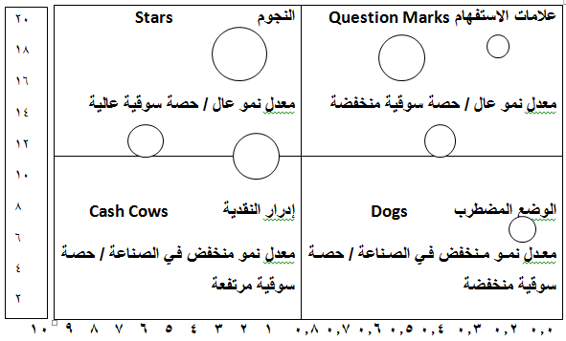

- المربع الأول : علامات الإستفهام ؟
وهي وحدات أعمال أو منتجات تتصف
- بدرجة نمو عالية في الصناعة .
- حصة سوقية منخفضة .
- تمثل معظم الأعمال وهي في بداياتها .

- وعلى المدراء الاستراتيجيون إتباع إحدى البدائل الإستراتيجية التالية :
- إحدى استراتيجيات النمو : لتعزير المركز التنافسي وزيادة الحصة السوقية .
- إحدى استراتيجيات الانكماش : أي المحافظة على الحصة السوقية مع تخفيض معدل نمو السوق.
- إحدى استراتيجيات الاستقرار النسبي : أي الاحتفاظ بمعدل نمو عال مع تأمين تدفق نقدي عالي.

- المربع الثاني : النجوم *
وهي وحدات أعمال أو منتجات تتمتع :
- بإرتفاع معدل النمو .
- إرتفاع في الحصة السوقية .

- وعلى المنظمة أو وحدة الأعمال إتباع :
- إحدى استراتيجيات النمو والتوسع : لغرض المحافظة على المركز التنافسي القوي والإبقاء على الموقع الريادي في السوق الذي يسمح بمزيد من الإستثمارات والنمو .

- المربع الثالث : إدرار النقدية ( البقرة الحلوب )
وهي وحدات الأعمال او المنتجات التي تتمتع :
- بحصة سوقية كبيرة وتدر مبالغ نقدية كبيرة وأرباحاً عالية .
- تتمتع بمركز تنافسي قوي وإنخفاض في الإنفاق والتكاليف .
- تتصف بمعدل نمو للسوق بطيء أو منخفض أو آخذا بالتدهور .
- والاستراتيجيات المناسبة للمنظمة أو وحدات الأعمال في مثل هذه الحالية هي :
- التي تسعى إلى خلق تدفق نقدي كبير للمنظمة مما يساعد في الدخول في مجالات عمل جديدة ومتعددة
- أو لدعم الوحدات أو المنتجات التي تقع في موقع الإستفهام أو النجومية .

- المربع الرابع : الوضع المضطرب ( الكلب ) وهو أخطر مربع
تتسم وحدات الأعمال أو المنتجات التي تقع في هذا المربع :
- بحصة سوقية منخفضة .
- معدل نمو صناعي منخفض في السوق .
- انخفاض كبير في حجم المبيعات و إنخفاض الأرباح . وقد يكون هناك خسائر مادية وتدني في سمعة المنظمة ، وبالتالي إقبال ضعيف من المستهلكين على منتجات هذه المنظمة .
- وتتبع المنظمات التي تتصف بمزايا هذا المربع :
- إحدى استراتيجيات الانكماش المتعددة مثل إستراتيجية الحصاد أو إستراتيجية التصفية أو إستراتيجية الهندرة .
العلاقة بين نموذج بوسطن ودورة حياة المنتج
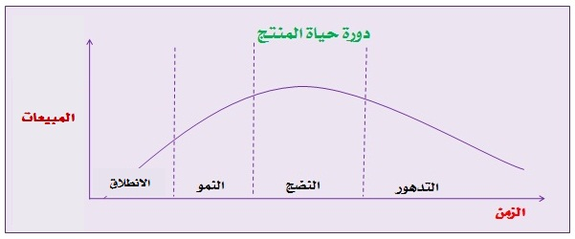

تمر أي سلعة بعدة مراحل في حياتها هي:

- المرحلة الاولى ( الانطلاق ) :
- مبيعات منخفضة طلب ضعيف .
- حصة تسويقية (مركز تنافسي ) منخفضة .
- معدل نمو في المبيعات بصفة عامة .
- تقع في المربع الاول من نموذج جماعة بوسطن وهو علامات الاستفهام :
لان هناك الكثير من التساؤلات التي تثار حول السوق في هذه المرحلة باعتبار ان المنتج لم يستق تماماً في الاسواق وهو في المرحلة التعريفية بالنسبة للمستهلكين ولذلك يوضع في مربع علامات الاستفهام .

- المرحلة الثانية ( النمو ) :
- طلب متنامي .
- ترتفع الحصة السوقية وتكون الحصة السوقية عالية ( يقوى المركز التنافسي )
- معدل نمو عالي .
- تنتقل الى المربع الثاني من نموذج جماعة بوسطن وهو مربع النجوم :
وذلك راجع لانتشار منتجات المنظمة ومعرفة المستهلكين بها .

- المرحلة الثالثة ( النضج ) :
- أوائل هذي المرحلة يوجد نمو في المبيعات والارباح " بسبب تأثرها من المرحلة السابقة النمو "
- يبدأ معدل نمو المبيعات بالانخفاض .
- يعقب ذلك استقرار في المبيعات عن حدود معينة .
في نهاية هذه المرحلة إما أن تحقق الشركة ارباحا وتحافظ على قيادتها للسوق وتتمتع بالتدفق النقدي المستمر إذا هي حافظت على تطوير منتجاتها، وإذا لم تستطع فإنها تتخلى عن هذا المركز ويدخل منتجها مرحلة الهبوط. وعادة ما يطلق على هذه المرحلة تطير المنتجات للحفاظ على وضع الشركة في الاسواق .
- تقع في المربع الثالث من نموذج جماعة بوسطن وهو مربع البقرة الحلوب .
- المرحلة الرابعة ( التدهور ) :
- انخفاض المبيعات " انخفاض حصة الشركة " .
- تدهور المركز التنافسي .
- انخفاض معدل النمو .
- تقع في المربع الرابع من نموذج جماعة بوسطن وهو مربع الكلاب :
وبذلك يتحتم على الشركة اتباع استراتيجية معينة من استراتيجيات الانكماش .
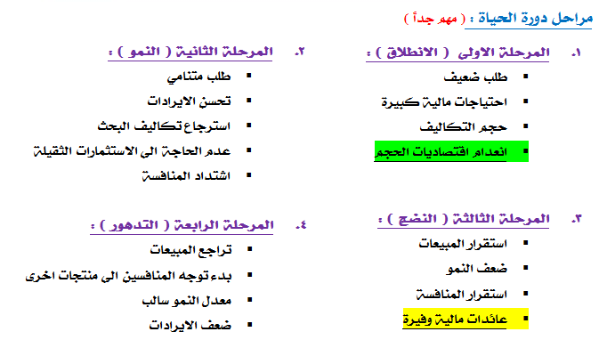

خطوات تطبيق مصفوفة بوسطن
- تحديد القطاعات السوقية :
التي من خلالها تسوق المنظمة منتجاتها، حتى يمكن أن تعرف المنظمة مركزها بين المنافسين في كل قطاع.

- تحديد خصائص المصفوفة بالنسبة لكل قطاع سوقي :
أي تحديد كل من:
- معدل النمو في مبيعات المنتج في كل قطاع سوقي .
- الحصة السوقية للمنظمة في كل قطاع من القطاعات .

- تحديد موقع المنظمة في كل قطاع سوقي على المصفوفة :
وذلك فيما يتعلق بالمنتج أو المنتجات محل الدراسة.

- اختيار الإستراتيجية الملائمة .
- لقيام بمراجعة مستمرة للإستراتيجيات المختارة.
مصفوفة تقييم الموقف الإستراتيجى والتصرف (SPACE )

مصفوفة تقييم الموقف الإستراتيجى والتصرف عبارة عن إطار مكون من أربعة أجزاء يشير الى أربعة استراتيجيات تتبعها المنظمة وفقاً لموقعها في المصفوفة وهى :
- الإستراتيجيات الهجومية .
- الإستراتيجيات المتحفظة .
- الإستراتيجيات الدفاعية .
- الإستراتيجيات التنافسية .

مكونات المصفوفة

تتكون الإستراتيجية من أربعة أبعاد :
- المركز المالي .
- الميزة التنافسية :
هي مجموع الموارد والكفاءات والعمليات والانشطة التي تحقق للمنظمة خصائص تميزها عن بقية الشركات .
- الاستقرار البيئي :
التوازن بين معطيات البيئة الداخلية والبيئة الخارجية في التعامل مع المواقف الاستراتيجية .
- قوة أو مركز الصناعة :
هو أوضاع المنتجات التي تنتجها الصناعة في الاسواق .

خطوات إعداد المصفوفة

- إختيار مجموعة من المتغيرات لتحديد المركز ، الميزة التنافسية ، الاستقرار البيئي ،مركز الصناعة .
- تخصيص قيم رقمية لكل بعد من ابعاد المصفوفة الأربعة حسب الأهمية .
- حساب درجة متوسطة لكل من الأبعاد الأربعة .
- رصد الدرجات المعطاة لكل بعد من الأبعاد الأربعة .
- تحديد الموقف الإستراتيجى للمنظمة تمهيداً لتحديد نوع الإستراتيجيات المناسبة .
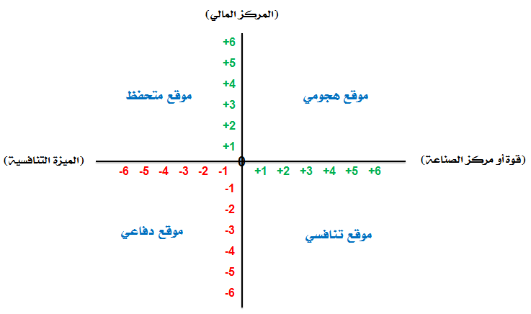
الشكل العام للمصفوفة :

تحديد الموقف الإستراتيجى بناءا على المصفوفة :

تتكون المصفوفة من أربعة محاور :
- الوضع المتحفظ :
يتحقق الموقف المتحفظ عندما تكون المنظمة :
- ذات موقف قوى .
- ليس لديها ميزة تنافسية ملموسة أو ملحوظة على منافسيها .
- تعمل في ظل بيئة مستقرة .
- تتمتع بمركز ضعيف داخل الصناعة .

- الوضع الهجومي :
يتحقق الموقف الهجومي عندما تكون المنظمة :
- ذات مركز مالي قوى .
- تعمل في صناعة قوية وفى ظل بيئة خارجية مستقرة .
- تتمتع بميزة تنافسية عن منافسيها .

- الوضع التنافسي :
يتحقق الموقف التنافسي عندما تعمل المنظمة :
- داخل صناعة جذابة وبيئة غير مستقرة .
- لديها من ميزة تنافسية .
- يمكن ان يكون لها نقطة ضعف في مركزها المالي .

- الوضع الدفاعي :
- يمثل موقفاً سلبياً .
- مركز مالي ضعيف .
- تعمل داخل صناعة ضعيفة وبيئة خارجية غير مستقرة .
- تتصف بوجود ميزة تنافسية محدودة مقارنة بمنافسيها .
البدائل الإستراتيجية داخل مصفوفة SPACE :

- الوضع المتحفظ :
في ظل هذا الوضع يتم المحافظة على إستراتيجية التركيز من خلال :
- بقاء الوضع على ما هو عليه .
- أو التنويع الى أسواق جديدة .
- إتباع استراتيجية التنويع المجمع .

- الوضع الدفاعي :
في ظل هذا الوضع فأنه :
- تحافظ المنظمة على قدرتها على التنافس بعيداً عن المزاحمين .
- إتباع إستراتيجية التركيز .

- الوضع التنافسي :
في ظل هذا الوضع يمكن للمنظمة إتباع الآتي :
- الاندماج في مجموعة أعمال كبرى أو توليد رأس مال كاف داخلياً .
- زيادة كفاءة إستغلال الموارد وزيادة قدرتها التنافسية .
- يجب توفير التمويل المطلوب للحفاظ على الموقف التنافسي .

- الوضع الدفاعي :
في ظل هذا الوضع يمكن للمنظمة إتباع الآتي :
- إستغلال المزيد من الموارد .
- إتباع إحدى الإستراتيجيات التالية :
- التخفيض .
- التصفية .
- التخلص بالبيع .

مصفوفة جنرال اليكتريك/ماكينزى

مصفوفة جنرال اليكتريك/ماكينزى هي تطوير لفكرة محفظة الأعمال وقد قامت مجموعة ماكينزى للاستشارات بالتعاون مع شركة جنرال اليكتريك بتطوير نموذج محفظة الأعمال وذلك لتفادى الضعف في نموذج بوسطن

تعريف محفظة الأعمال

تشير محفظة الأعمال الى مجموعة وحدات الأعمال الإستراتيجية بالمنظمة التي تخدم كل منها سوق ومنتج معين .

مفهوم السوق الذى يتم خدمته :
يشير الى القطاعات السوقية المستهدفة من قبل وحدة الأعمال .

يعبر عن محفظة الأعمال في شكل مصفوفة أم شبكة :
بحيث توزع وحدات الأعمال داخل خلايا المصفوفة وفقا لمحورين :
- محور رأسي : مدى جاذبية الصناعة .
- محور أفقي : الوضع التنافسي .

مصفوفة محفظة الأعمال :
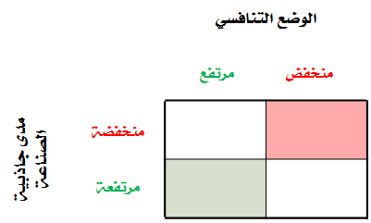

تعريف وحدة الأعمال الإستراتيجية :

تشير وحدة الأعمال الاستراتيجية إلى قطاع الأعمال وخط الإنتاج أو مركز ربحية داخل المنظمة يقوم بإنتاج أو تسويق مجموعة محددة من المنتجات المترابطة وخدمة مجموعة معينة من العملاء والتعامل مع عدد معين من المنافسين .

مصفوفة جنرال اليكتريك/ ماكينزى :

تعبر هذه المصفوفة عن نموذج يتكون من تسع خلايا ويعتمد على محورين أفقي وعمودي كما في الشكل التالي :
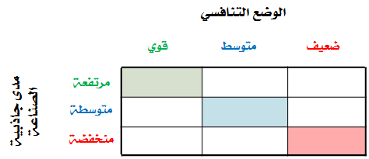

مرحلة الرابعة:التنفيذ الإستراتيجى
تعتبر مرحلة تنفيذ الإستراتيجية من أهم المراحل التي تمر بها إدارة استراتيجيات المنظمة لأنها تحدد الترتيبات الداخلية للمنظمة والمرتبطة بتنفيذ الإستراتيجية من ترتيب للهياكل تنظيمية وتحديد لأدوار قيادات الاستراتيجية في المنظمة وغيرها من الجوانب بالإضافة الى السياسات والإجراءات واللوائح ونظم الحوافز التي ستتبع في تنفيذ الاستراتيجية .

تعريف التنفيذ الإستراتيجى
مجموعة الأنشطة والفعاليات التي تمارس لوضع الإستراتيجيات موضع التطبيق من خلال البرامج التنفيذية والموازنات والإجراءات .

خطوات التنفيذ الإستراتيجي
هناك ثلاثة عشر خطوة متتابعة لتنفيذ الإستراتيجية هي :
- تحديد الإستراتيجية :
لا يعني تحديد الاستراتيجية هنا إختيار أو صياغة الاستراتيجية بل المقصود من تحديد الاستراتيجية هو المعالم والمهام والخطوات التي ستقود الى تنزيل الاستراتيجية الى أرض الواقع أو الى مرحلة التطبيق والتنفيذ .

- تحديد المهام الإدارية :
من سيقومون بالإعداد للبرامج الاستراتيجية ومن سيقومون بتنفيذ الانشطة المخططة ومن سيقومون بتحديد التطورات التي تحدث في مجال اداء الانشطة التي تحقق اهداف الاستراتيجية الموضوعة .

- تخصيص المهام لمختلف أجزاء المنظمة (إعادة الهيكلة) :
شئ ملازم لكل استراتيجية جديدة تقوم بتنفيذها المنظمة .
أعادة الهيكلة : عبارة عن إعادة ترتيب للهياكل التنظيمية وترتيب للأنشطة وكذلك ترتيب للمجموعات والفرق والأفراد في سبيل تحقيق أهداف الاستراتيجية والوصول الى الاداء الاستراتيجي الأفضل .
- فرض علاقات السلطة .

- تخصيص الموارد لوحدات الأعمال والإدارات الوظيفية :
وهو شئ هام جداً لأن لكل استراتيجية موازنات توجه الى برامج محددة ومن خلال هذه الموازنات والبرامج يمكن تخصيص الموارد لوحدات الأعمال والإدارات التنفيذية .
  - وهذه الخطوة تعتبر الخطوة الأساسية التي تقود الى التحقق من كفاءة تنفيذ المهام الإدارية المختلفة .

- وضع السياسات المسترشد بها :
ويقصد بها وضع ادلة خاصة بموجهات عامة لتنفيذ الاستراتيجية .

- توضيح الأهداف لمختلف المديرين :
تعتبر هذه الخطوة من الخطوات الهامة جداً , فيوضع لكل مدبر أهداف من خلالها يستطيع توجيه المرؤوسين أو المنسوبين في الادارات المختلفة الى وضع توجهات خاصة بوظائفهم .

- وضع طرق لعملية قياس الإستراتيجية :
أي وضع مقاييس ومؤشرات محددة من خلالها يقاس نسب تنفيذ الاهداف الاستراتيجية .

- بناء نظام إدارة معلومات .

- وضع نظام للحوافز .

- العمل على تطوير وتنمية المواهب الإدارية :
وهي من الأشياء الهامة جداً , فكل استراتيجية يصاحبها عدد من البرامج التطويرية والتأهيلية في سبيل تطوير وتنمية القدرات البشرية والادارية وإظهار جوانب الإبداع الإداري والإبداع التنظيمي والإبداع البشري وهو ما يعتبر الأساس لتنفيذ أي استراتيجية , وكذلك يعتبر المنطلق الذي تنطلق منه فكرة تحقيق الميزة التنافسية من خلال ادارة استراتيجية المنظمة وهو المدخل الذي نتبعه في دراسة هذا المنهج .

- التأكد من وضوح آليات الرقابة :
تلعب آليات الرقابة دور هام في مرحلة تنفيذ الاستراتيجية لأنها تتابع خطوات وتتأكد من عدم حدوث انحرافات اثناء عمليات التنفيذ وكذلك تقوم بتقويم عمليات التنفيذ المختلفة .

- تقديم النتائج وتقدير الفجوات وتقديم المعلومات المرتدة :
هنا يتم مراجعة عملية التنفيذ وتحديد الفجوات ( Gaps ) لتحديد جوانب القوة والضعف في عمليات التنفيذ المختلفة للاستراتيجية , ثم اخيراً تقديم المعلومات المرتدة لما تم من تنفيذه وبصوة سنوية لكي نتأكد من مدى تحقق أهداف الاستراتيجية ومن مدى كفاءة وفعالية إدارة الاستراتيجية في مرحلة التنفيذ الاستراتيجي .
نموذج ماكينزى لتنفيذ الإستراتيجية :
قدمت مجموعة ماكينزى للدراسات نموذج يتكون من سبع خطوات أشارت المجموعة الى أنها ضرورية لتنفيذ الإستراتيجية .
فاذا قمنا بمراجعة التفوق والتطور الذي أحدثته العديد من المؤسسات العالمية نجد انها اتبعت هذه الخطوات ومن أمثلة هذه المؤسسات :
- شركة تويوتا للسيارات .
- جامعة هارفرد في الولايات المتحدة .
- جامعة غرب متشقن .
وغيراها من المؤسسات التي أحدثة تفوقاً في الوصول الى ميزة تنافسية تميزها عن بقية المؤسسات في العالم

مرحلة الرقابة الإستراتيجية

- الرقابة هي المرحلة الأخيرة من مراحل إدارة الإستراتيجية .
- أي بها تختتم كل العمليات الخاصة بتقييم ومراجعة وتحديد قياسات لأداء الاستراتيجية في كل عام وفي كل مرحلة من مراحل الاستراتيجية , وتحديد الفجوات وتحديد الانحرافات لوضع مقترحات خاصة لتحسين الاداء في المراحل المقبلة .
- أي كل مرحلة رقابة تبدأ من المرحلة السابقة والهدف الوصول الى المرحلة اللاحقة .
- الغرض من هذه المرحلة التحقق من إنجاز استراتيجيات المنظمة للأهداف والغايات ورسالة ورؤية المنظمة .
- هذه المرحلة ليست كسابقتها مرحلة التنفيذ الاستراتيجي .
- فهي أكثر ارتباطاً بالاستراتيجية العامة والاستراتيجيات الفرعية والأهداف العامة والأهداف المخططة والغايات والرسالة ورؤية المنظمة .
- لذلك هي أكثر المراحل حساسية وأكثر المراحل ارتباطاً بالعمليات الخاصة بتطوير تنمية الاستراتيجية المنظمة .

أدوات الرقابة الإستراتيجية :

- نظم الرقابة الإستراتيجية .
اذا لم توجد نظم للرقابة الاستراتيجية فإننا لا نستطيع أن نتحدث عن أن المنظمة تنفذ استراتيجية .
- آليات الرقابة الإستراتيجية .
- مراجعة الإستراتيجية .
- مراجعة مهام الإدارة الإستراتيجية .
- المؤشرات المالية لتقييم الأداء الإستراتيجى .
- القياس المقارن لأداء العمليات .
نظم الرقابة الإستراتيجية :

يتصف نظام الرقابة الإستراتيجية الفعال بثلاث خصائص وهى :
- المرونة .
- تقديم المعلومات الصحيحة .
- إمداد المديرين بالمعلومات .

خطوات الرقابة الإستراتيجية :

- تحديد مستويات الأداء المستهدف :
ونقصد به أن هناك مؤشر محدد يوضع لقياس الاداء المستهدف , فهل عمليات التنفيذ وصلت وفق المؤشر للمستوى المطلوب من هذا الاداء ؟ ام لم تصل ؟ هل كان مستوى الاداء ضعيف في سبيل الوصول الى تنفيذ الاهداف الاستراتيجية ام متوسط ام مرتفع ؟
كل هذه الجوانب تؤشر الى الفجوات التي تحدث في جوانب الضعف في تنفيذ الاستراتيجية ونقاط القوة في تنفيذ الأنشطة المختلفة التي تؤودا من اجل الوصول الى تحقيق الاستراتيجية .

- إعداد نظم القياس والضبط :
يلازم كل استراتيجية وضع عدد من الخطوات والمؤشرات الخاصة بالأداء الاستراتيجي , وهنا في هذه الخطوة يتم اعداد نظم للقياس والضبط .

- مقارنة الأداء الفعلي بمستويات الأداء المستهدفة :
وهي خطوة هامة جداً يقارن فيها الاداء الفعلي بمستويات الاداء المستهدفة وذلك لإستكشاف الفجوات في الاداء الفعلي في سبيل إيجاد المعالجات والحلول لمعالجة جوانب الضعف في المرحلة اللاحقة من مراحل تنفيذ الاستراتيجية أي في الاعوام المقبلة .

- تقييم النتائج وإتخاذ التصرف الملائم .

الخطوات الرئيسية لإعداد استراتيجية وحدة الاعمال :

رسالة وأهداف وحدة الاعمال

- المنتجات , الاسواق , المناطق الجغرافية
- تحديد جوانب التميز والتفرد

تحليل البيئة الداخلية لوحدة الاعمال (حالياً ومستقبلاً )

- تحديد العوامل الداخلية الحرجة لتحقيق ميزة تنافسية .
- التقييم الكلي للموقف التنافسي

تحديد جوانب القوة والضعف
تحليل البيئة الخارجية لوحدة الاعمال ( حالياً ومستقبلاً )

- تحديد العوامل الخارجية لمدى جاذبية الصناعة .
- التقييم الكلي للموقف التنافسي

تحديد الفرص والتهديدات .
صياغة استراتيجية وحدة الاعمال

( مجموعة من برامج الاعمال العريضة التي تغطي عدة سنوات )
إعداد البرامج الاستراتيجية

( تحديد وتقييم برامج محددة للتصرف تغطي 6-18 شهراً )
إعداد الموازنات

( إعداد موازنات استراتيجية – تشغيلية )
الرقابة

( تحديد مؤشرات الاداء )

